**Projeto PHP**

Gabriel Silva, ADS, 3° semestre, Linguagem Técnica de Programação II, Projeto Laravel - Crud Produtos.

**1- Adequar o código fonte para o Laravel 11 (o artigo foi escrito na versão 7)**

* Iniciei o projeto do zero já na versão Laravel 11.

**2- Explicar o que mudou e como você realizou as adequações**

* Segundo minhas pesquisas, a diferença entre as duas versões do Laravel são, os middlewares padrões foi movido de local e não é mais possível adicionar no construtor da Controller.

**3- Criar um pequeno resumo:**

**O que são e para que servem as Blades?**

* É um template laravel para criação de views que facilita popular os dados no html.

**Como funciona os comandos para criar a migrates e Controller?**

* Para criar uma migration ou uma Controller podemos utilizar na primeira parte do comando, php artisan make:, informando após os dois pontos o que será criado, uma Controller ou uma migration, isso seguido do nome que o arquivo vai ter.
* php artisan make:migration produtos
* php artisan make:controller ProdutosController

**Como funciona o processo de criação de cada etapa?**

**Explicar o crud.**

* O CRUD é a abreviação dos comandos create, read, update e delete,
* são as 4 operações básicas que podem ser utilizadas em um sistema.
* No caso desse projeto, teremos o CRUD de produtos e o de pedidos.

**Printar as telas.**

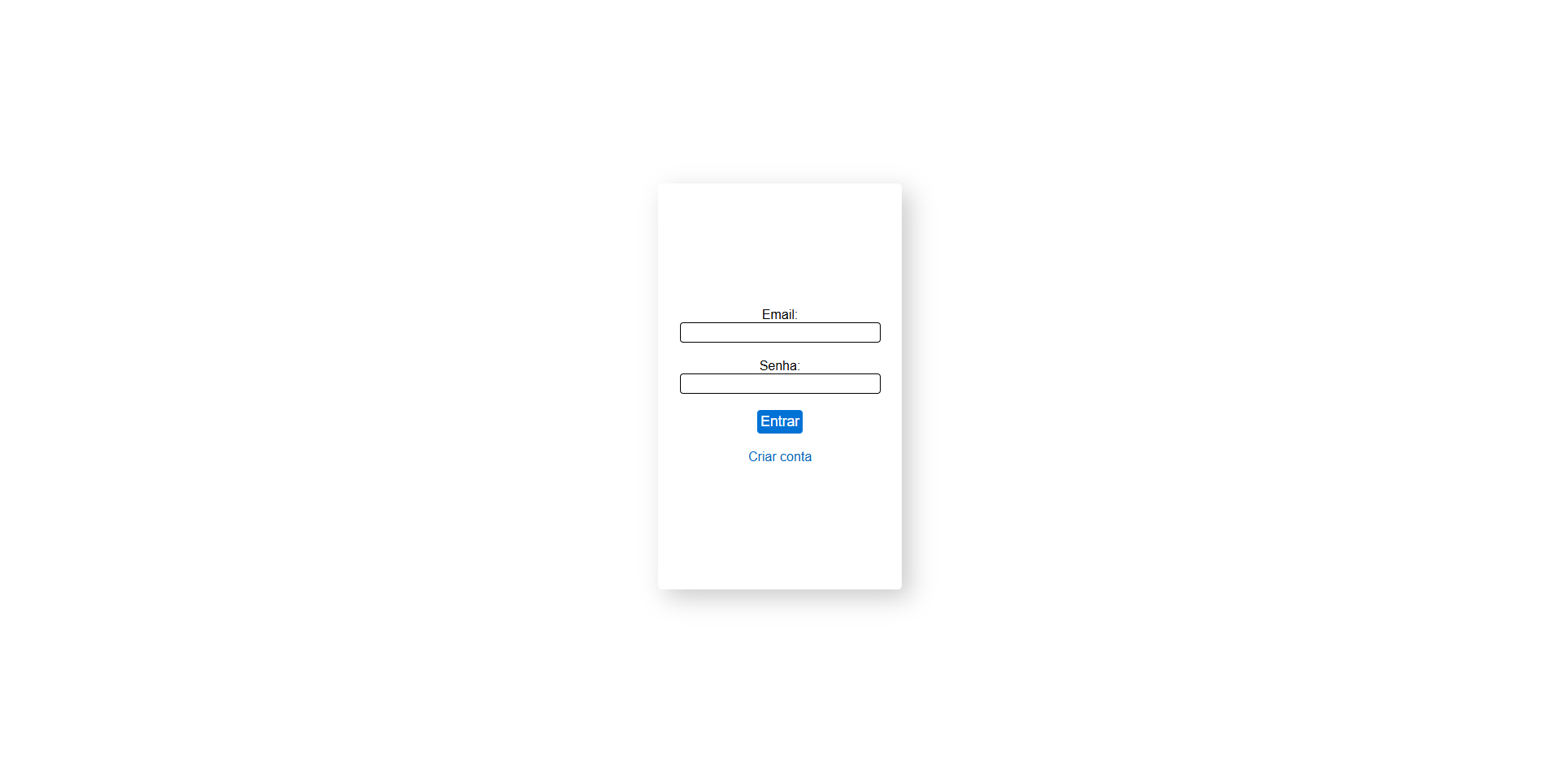

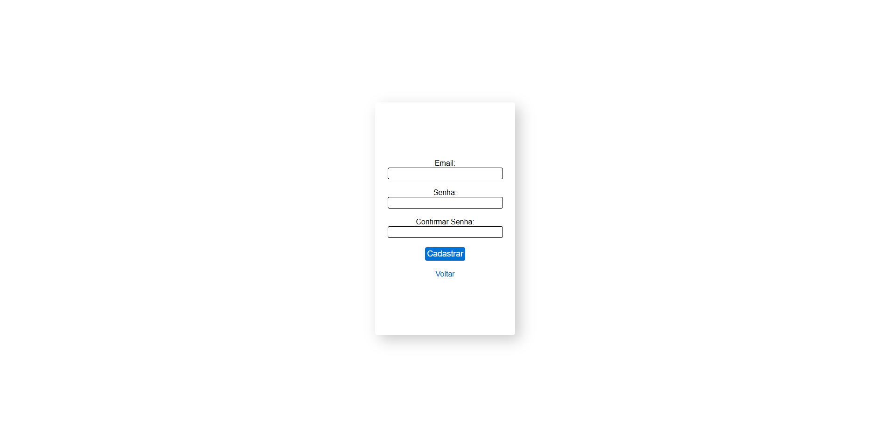

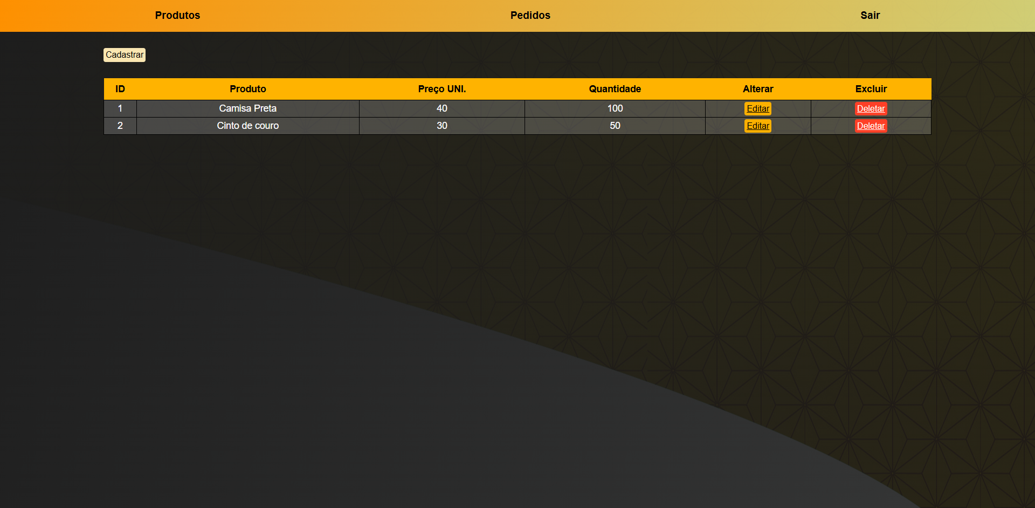

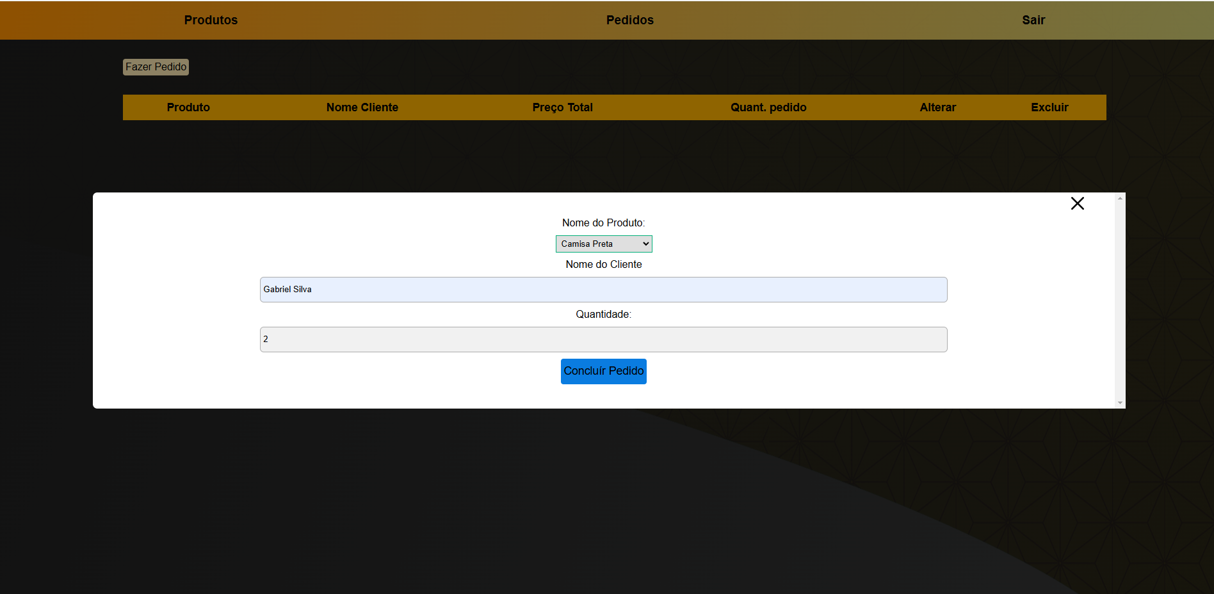

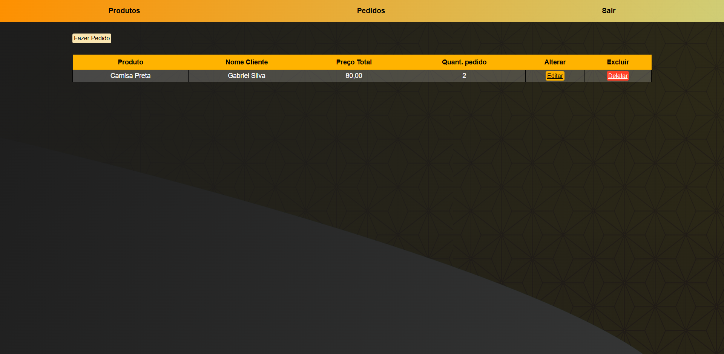

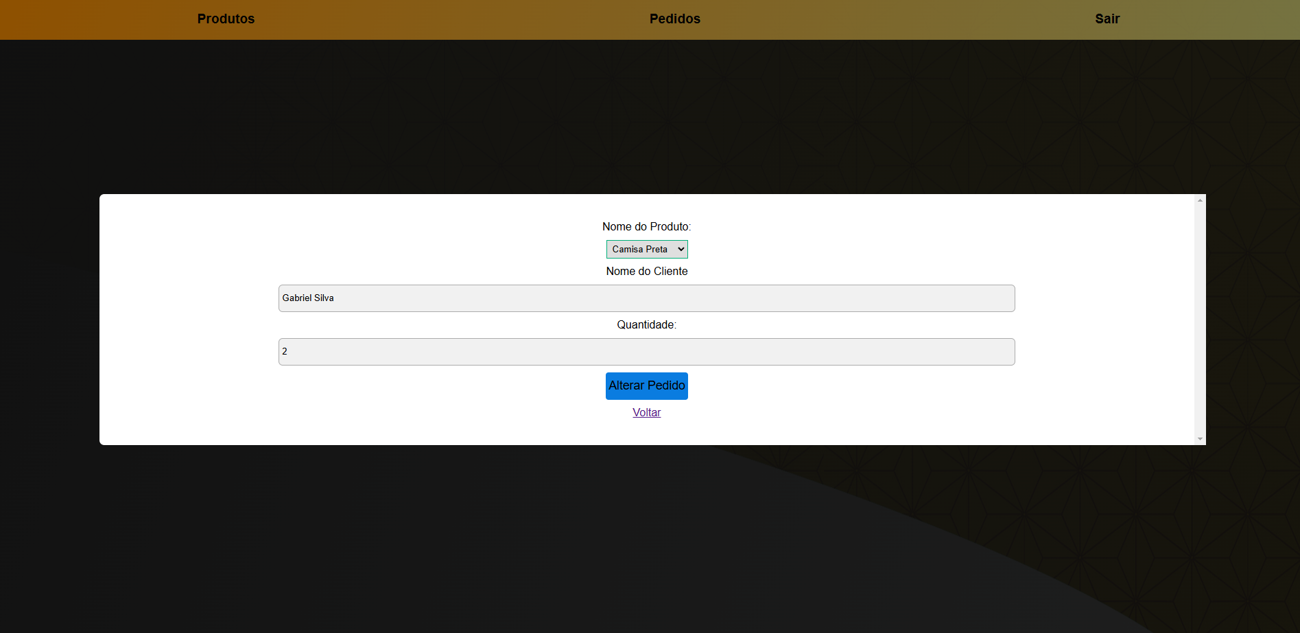

**4- Explicar o que é a pasta vendor**

* Esse é o diretório que o composer utiliza para guarda e gerenciar as dependências do projeto. Então em resumo, ela contém as bibliotecas externas para uso em alguma funcionalidade.

**5- Colocar no portfólio pessoal GIT o projeto.**

* <https://github.com/GabryelSilvah/shop>